UIT DIE PEN VAN DIE CEO (35/20)
(Volg my op Twitter justchad_cga)
Justin Chadwick 28 Augustus 2020
“The greatest enemy of knowledge is not ignorance, it is the illusion of knowledge” Stephen Hawking
DIT IS HOE TWEE MILJOEN TON SITRUS LYK
In hierdie nuusbrief op 7 Augustus 2020 het ons inligting uitgegee oor hoe 2 miljoen kartonne sitrus lyk (wat in 2018 bereik is). Hierdie inligting is deur Burgert van Rooyen saamgestel.
Tot op datum in 2020 het die bedryf 1,94 miljoen kartonne gepak wat vir uitvoer goedgekeur is; die jongste voorspelling is 2,14 miljoen ton. Sommige mense (soos ek) verkies prentjies bo woorde - so dit is hoe dit lyk.
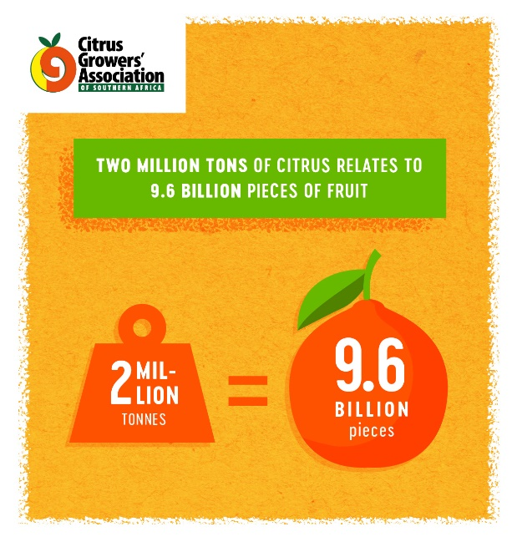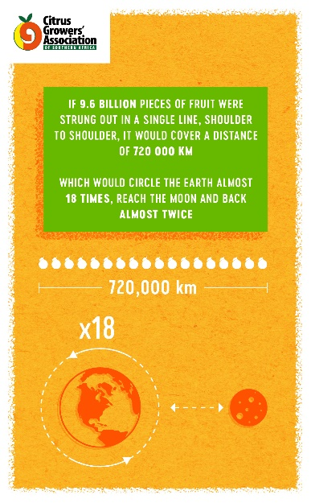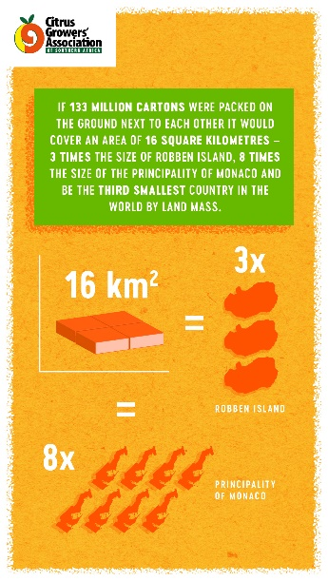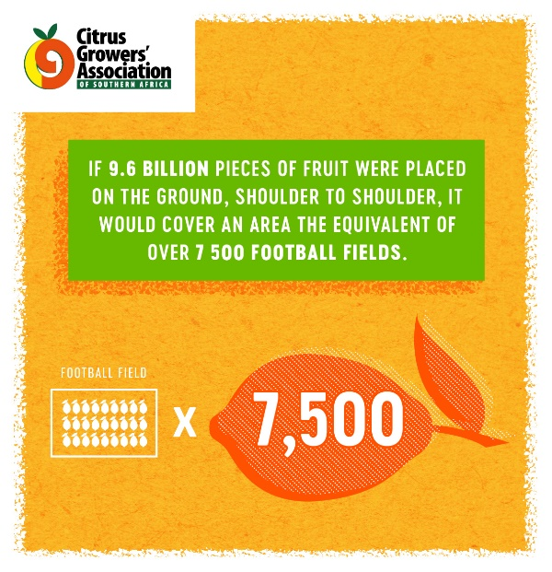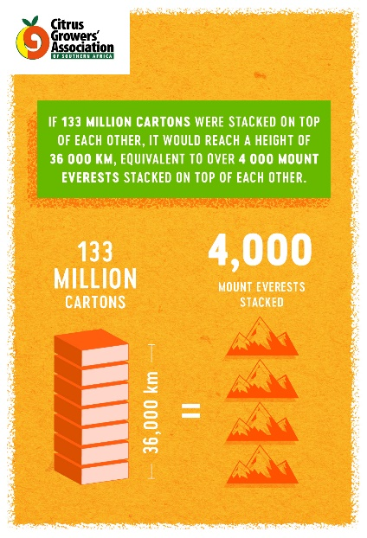
GEPAK EN VERSKEEP
Miljoen 15 Kg Kartonne tot einde Week 34 | Gepak | Gepak | Gepak | Verskeep | Verskeep | Aanvanklike Skatting | Oorspronklike Skatting | Finaal Gepak
BRON: PPECB/AgriHub | 2018 | 2019 | 2020 | 2019 | 2020 | 2020 | 2020 | 2019
Pomelo’s | 19.5 m | 16.1 m | 15.2 m | 14.8 m | 14 m | 16.7 m | 15.2 m | 16.1 m
Sagte Sitrus | 14.8 m | 16.9 m | 21.4 m | 14.8 m | 19.3 m | 23.3 m | 23.5 m | 18.3 m
Suurlemoene | 18.3 m | 20.7 m | 27.7 m | 17.6 m | 22.5 m | 26.4 m | 28.2 m | 22.1 m
Nawels | 25.9 m | 22.7 m | 25 m | 19.6 m | 21.5 m | 26.5 m | 25.9 m | 24.3 m
Valencias | 33 m | 31.5 m | 39.8 m | 22.1 m | 27.6 m | 50.4 m | 50 m | 46.8 m
Totaal | 111.5 m | 107.9 m | 129.1 m | 88.9 m | 104.9 m | 143.3 m | 142.8 m | 127.5 m
CGA GROEP MAATSKAPPYE (CRI, RIVIER BIOSCIENCE, XSIT, CGA CULTIVAR COMPANY, CGA GROWER DEVELOPMENT COMPANY & CITRUS ACADEMY) WORD DEUR SUIDER-AFRIKA SE SITRUSPRODUSENTE BEFONDS

